Министерство образования Республики Беларусь Учреждение образования
«Брестский государственный технический университет» Кафедра ИИТ

Лабораторная работа №2
По дисциплине: «интеллектуальный анализ данных»
По теме: «Автоэнкодеры»

Выполнил:
студент 4 курса группы ИИ-25
Андреюк М.О. Проверил:
Андренко К.В.

Брест 2026

Результаты работы сети:
Загружено: 569 объектов, 30 признаков.
Классы: {'B': np.int64(357), 'M': np.int64(212)}

[AE] 2D: MSE = 0.282653
[AE] 3D: MSE = 0.205493
[PCA] 2 ГК: потери = 36.7568%
[PCA] 3 ГК: потери = 27.3636%
[t-SNE] 2D, perplexity=20: silhouette = 0.4807
[t-SNE] 2D, perplexity=40: silhouette = 0.5091
[t-SNE] 2D, perplexity=60: silhouette = 0.4666
[t-SNE] 3D, perplexity=20: silhouette = 0.4432
[t-SNE] 3D, perplexity=40: silhouette = 0.4033
[t-SNE] 3D, perplexity=60: silhouette = 0.4113

Графики:

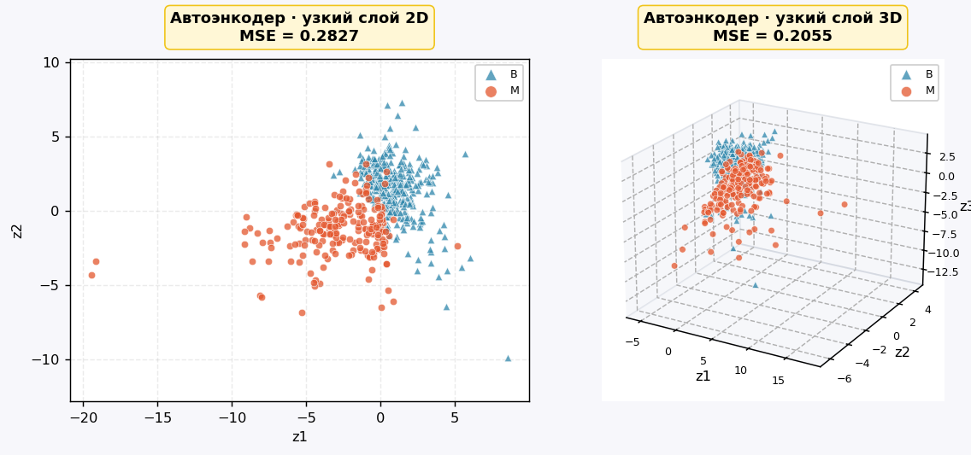

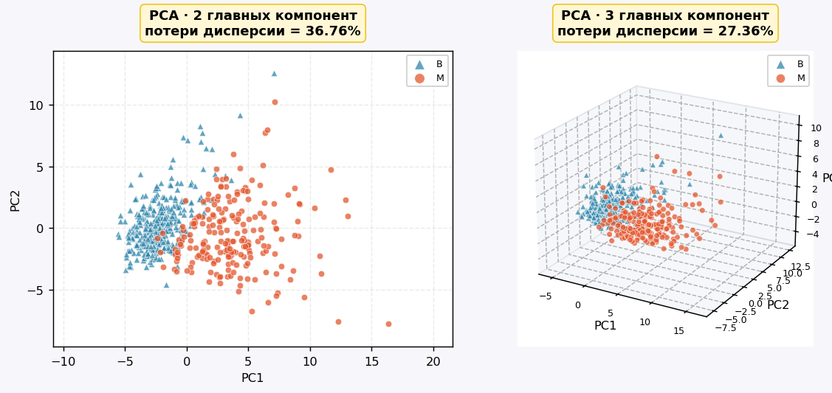
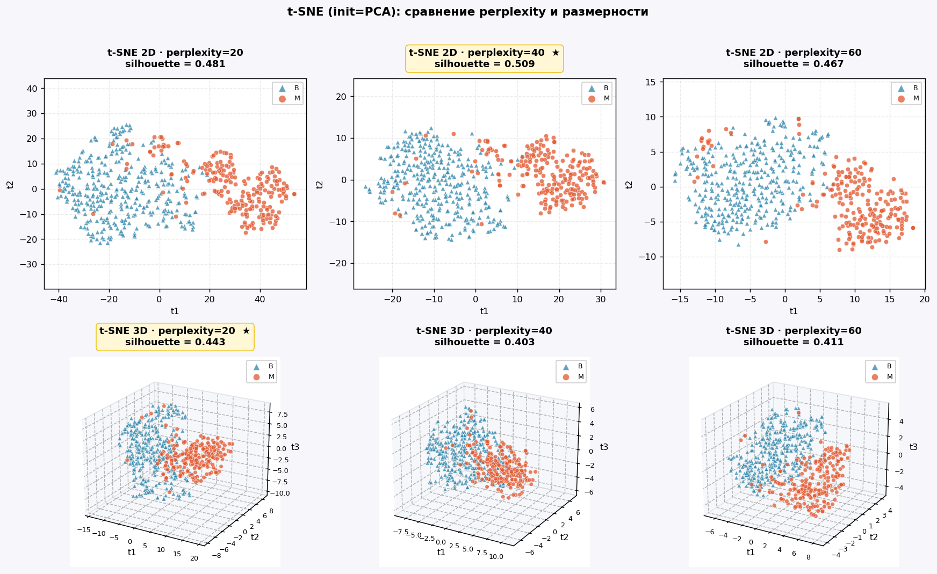

Вывод: научился применять автоэнкодеры для осуществления визуализации данных и их анализа.

